2015年广西壮族自治区普通高等学校招生艺术类专业
全区统一考试

美术类 书法类专业
考试大纲与说明

广西壮族自治区招生考试院编印
2014年10月

前言

《广西壮族自治区普通高等学校招生艺术类专业全区统一考试（以下简称艺术统考）美术类、书法类专业考试大纲与说明》(以下简称《美术、书法考试大纲与说明》)，是为指导我区艺术统考美术、书法专业考试而编撰出版的。
艺术统考美术类、书法类专业考试是普通高考的重要组成部分，它是一种选拔性考试，主要目的是检测考生是否具有学习美术、书法专业的潜能并区分优劣，从中确认艺术类考生的资格，以便高等艺术院校(或非艺术院校的艺术专业)选拔美术、书法人才。
我区自1996年开始实行艺术统考，对考试的内容、形式和评分方法、评分标准都做出了有统一的要求和规定。十几年来，不仅艺术统考考试类别有所增加，考试的具体实施细则也在实践中不断得以完善，日趋标准化、规范化、科学化。艺术统考成绩在区属院校的同类专业中通用，改变了考生报多校疲于奔波多校考试，耗费时间、精力、财力的状况，有利于减轻考生的负担，有利于考生公平竞争，有利于学校公正选拔，有利于合理利用艺术类生源，提高艺术类专业新生的整体质量。
我们组织编撰这本《美术、书法考试大纲与说明》，是为了保证美术类、书法类专业考试的质量，保障考试的顺利进行，充分发挥考试的选拔功能和对中学美术、书法教育及考生学习的导向作用。这本《美术、书法考试大纲与说明》是命题的主要依据，它简要地介绍了各专业的特点，并按照标准化考试的基本原则，阐明考试的目的，制定考试的标准，公布考试的范围，规定考试的内容与形式，题型题例。在编撰《美术、书法考试大纲与说明》时，特别增加编入了参考样卷，便于有关教师和广大考生了解美术、书法专业全区统一考试考什么和怎么考。帮助他们减少学习、训练和应试的盲目性。
多年来，我们运用理论联系实际的方法，对参加艺术统考后的高校新生的专业素质进行分析研究，并以此指导我们施考。美术类、书法类专业考试必须遵循美术、书法教育的规律，把握美术、书法教育的特殊性，重点考查考生的艺术素质和基本技能。根据教育部规定，美术类专业和对美术有一定要求的专业省级统考考试科目为素描、速写、色彩三科；我区艺术统考规定书法类的专业考试科目为楷书临摹、隶书临摹、书法创作三科。规定的考试科目，既突出专业基础性，又能更准确地测试考生的艺术综合素质和基本技能。
实行艺术统考后，广西招生考试院从区属有关院校聘请了思想作风好、工作责任心强，从事多年艺术教育工作，有较高的专业水平和较丰富的美术、书法考评经验，在我区普通高校和艺术界有一定的代表性，具有副教授以上专业职称的人员成立“广西普通高等学校招生艺术考试专家组”。有了“专家组”的努力工作，美术类、书法类专业考试就有了更高的信度和效度。
随着艺术教育不断地变化和发展，今后我们将及时总结提高和修订完善，我们也诚恳地希望得到从事美术和书法教育的教师、专家和广大考生的指正。

广西壮族自治区招生考试院
二○一四年十月
目 录

- 美术类专业 …………………………………（ 2 ）
第一节 素描……………………………………（ 2 ）
第二节 速写……………………………………（ 3 ）
第三节 色彩 ……………………………………（ 4 ）
第二章 美术类专业考试科目参考样卷………………（ 5 ）
第一节 素描考试参考样卷…………………………（ 5 ）
第二节 速写考试参考样卷………………………（ 6 ）
第三节 色彩考试参考样卷………………………（ 7 ）
第三章 书法类专业 ……………………………………（ 8 ）
第一节 楷书临摹…………………………………… （ 8 ）
第二节 隶书临摹…………………………………… （ 9 ）
第三节 书法创作 ……………………………………（ 10 ）
第四章 书法类专业考试科目参考样卷………………（ 11 ）
第一节 楷书临摹考试参考样卷…………………（ 11 ）
第二节 隶书临摹考试参考样卷 ……………………（ 13 ）
第三节 书法创作考试参考样卷 ……………………（ 15 ）

第一章 美术类专业

第一节 素 描

素描是一门独立的绘画表现形式，也是造型艺术的重要基础，它可以体现物象除色彩以外的一切造型因素和审美原则。素描训练是美术院校基础造型的专业必修课程，是专业考试的重要内容。因此，素描的考试是检测应试者是否具备基本造型能力的有效方法。
一、考试内容
素描考试一般以人物头像相片作画、人物头像记忆画为主。
二、考试形式
（一）人物头像相片作画：考生根据试题提供的人物头像照片画出一幅素描头像画。
（二）人物头像记忆画：考生根据试题要求，凭记忆画出一幅素描人物头像画。
（每年出题只选择上述考试形式中一项）
三、考试要求
（一）考生将试题布置的内容，根据构图原理准确、合理的画在试卷纸上。
（二）运用素描造型的解剖知识，准确把握对象各部位的形态，体积、结构及比例关系。
（三）运用素描造型的基本原理、基本技法（线描表现技法、线面结合的表现技法、明暗表现技法均可），准确地描绘人物头像的基本特征，具备一定的艺术表现力。
（四）工具：铅笔、炭笔，用八开纸。
（五）考试时间：三个小时（180分钟）
第二节 速 写

速写一般泛指在短时间内用直观或记忆的能力去表现物象或场景的绘画表现手法，它可以概括、简练的表现对象的造型因素和审美趣味。人物动态速写训练是美术院校基础造型的专业必修课程，是专业考试的重要内容。因此，速写考试是检验应试者是否具备敏锐的观察能力和概括表现能力的方法。
一、考试内容
速写考试一般以人物动态表现为主，根据试题要求也可以适当加入道具。
二、考试形式
（一）人物动态照片作画：考生根据试题提供的人物动态照片画出一幅人物动态速写画。
（二）人物动态或人物组合默写：考生根据试题要求，凭记忆画出一幅人物动态速写画。
（每年出题只选择上述考试形式中一项）
三、考试要求
（一）考生将试题布置的内容，根据构图原理准确、合理的画在试卷纸上。
（二）速写符合试题规定要求，人物动态生动，比例结构合理，概括表现力强。
（三）运用速写造型的基本原理、基本技法（线描表现技法、线面结合的表现技法均可），生动地描绘人物动态的基本姿势，具备一定的艺术表现力。
（四）工具：铅笔、炭笔，用八开纸。
（五）考试时间：半个小时（30分钟）
第三节 色 彩

色彩是构成绘画的重要因素之一。各种物体因吸收和反射光量的程度不同而呈现出复杂的色彩现象，构成有色相、色性、色度为三要素的绘画色彩关系。研究色彩规律，用色彩造型，是报考美术类各专业的必考基础科目。
一、考试内容
色彩考试一般选用日常生活的静态物品(具有南方城乡熟悉的如花卉、蔬菜、果类、器皿、衬布等物)作为考试内容。其中，衬布不超过2块，器皿不超过3件，水果不超过5个。
静物有其独特的造型特征和精神内涵。可选范围广泛，且形质各异，色彩丰富，便于表达不同的主题和色调。因此，能较好地检测应试者对色彩感觉和静物造型的表现能力。
二、考试形式
（一）记忆色彩静物画：考生根据试题要求，凭记忆画出一幅色彩的静物画。
（二）静物照片画：考生根据试题提供的彩色或黑白照片，画出一幅色彩的静物画。
每年出题只选择上述两项考试形式中的一项。
三、考试要求
（一）考生将试题布置的内容，根据构图原理准确、合理的画在试卷纸上。
（二）各种静物的造型形体比例合适，特征明确，透视合理。
（三）运用色彩造型的基本原理，正确地把握色彩协调关系，画面效果完整，有一定的艺术表现力。
（四）工具：水粉、水彩均可，用八开纸。
（五）考试时间：三小时（180分钟）

第二章 美术类专业各科目考试参考样卷

第一节 素描考试参考样卷

广西壮族自治区普通高等学校招生艺术类专业全区统一考试

素 描 试题（参考样卷）
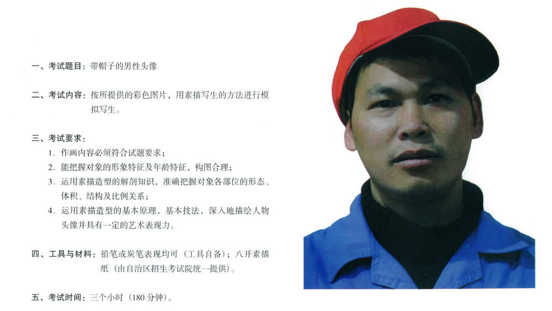

第二节 速写考试参考样卷

广西壮族自治区普通高等学校招生艺术类专业全区统一考试

速 写 试题（参考样卷）

一、考试题目：人物动态组合默写
二、考试内容：默写一对正在散步的父女
三、考试要求：
1．铅笔、炭笔、钢笔均可（工具自备）；八开速写纸（由自治区招生考试院统一提供）；
2．表现手法不限；不需要绘制背景或场景；
3．构图适当，人物组合完整，造型生动自然；
4．不得在试卷上书写任何文字或标注记号。
四、考试时间：半个小时（30分钟）

第三节 色彩考试参考样卷

广西壮族自治区普通高等学校招生艺术类专业全区统一考试

色 彩 试题（参考样卷）

一、考试题目：色彩静物默写。
二、考试内容：葡萄酒一瓶，盛有红酒的高脚玻璃酒杯一个，白瓷盘一个，水果刀一把，梨子一个，香蕉两个，苹果三个，衬布两块。
三、考试要求：
1.根据考试内容提供的物品自定构图，自由组合，完成一幅色彩静物画。考试内容不得随意增加或减少；
2.造型准确，色彩明快，色调和谐，画面完整，有一定的艺术表现力；
3.不得在试卷上喷洒任何固定液体。
四、工具与材料：水粉或水彩表现均可（工具自备）；八开水粉纸（由自治区招生考试院统一提供）。
五、考试时间：三小时（180分钟）

第三章 书法类专业

第一节 楷书临摹

楷书结字方正，笔法严谨，历来被视为学习书法的字法、笔法及培养书法审美观的基本书体。楷书临摹测试，主要考查考生对楷书笔法、字法的把握能力，是检测应试者是否具备书法基本能力的有效方法。
一、考试内容
楷书临摹选取古代经典楷书为范本，对范本进行对照写实临摹，考查应试者掌握书法的基础技能。
二、考试形式
对照范本临摹。
三、考试要求
（一）按照试题所提供的范本样式临摹，不能随意增减范本字数，不能改变范本字样的原有排序。
（二）能够尽可能准确地反映试题所提供范本的用笔和结字特点，特征明确，有一定的艺术表现力。
（三）落款统一书写试题所提供的文字内容，不得增减，落款位置统一置于试卷左侧。
（四）考试工具：四尺斗方宣纸（生宣纸），毛笔，墨汁，画毡等。
（五）考试时间：一小时（60分钟）

第二节 隶书临摹

书法临摹是学习书法艺术的重要课程和必经之路。隶书是在中国书法史上具有承前启后意义的代表性书体，结体端正宽博，用笔丰富多样，是学习书法的基础书体。通过隶书临摹，能够较好地提高书法技能和培养审美能力，是检测书法应试者的重要基础科目。
一、考试内容
隶书临摹选取古代经典隶书为范本，对范本进行对照写实临摹，检测应试者对书法书体的基本掌握能力。
二、考试形式
对照范本临摹。
三、考试要求
（一）按照试题所提供的范本样式临摹，不能随意增减范本字数，不能改变范本字样的原有排序。
（二）尽可能准确地反映试题所提供范本的用笔和结字特点，特征明确，有一定的艺术表现力。
（三）落款统一书写试题所提供的文字内容，不得增减，落款位置统一置于试卷左侧。
（四）考试工具：四尺斗方宣纸（生宣纸），毛笔，墨汁，画毡等。
（五）考试时间：一小时（60分钟）

第三节 书法创作

书法创作是书法专业学习的专业课程，在对书法学习成效的检测中具有指标性意义。书法创作考试，主要考查应试者对书法艺术中传统笔法、字法、章法的借鉴能力和创造能力，检测应试者学习书法艺术的潜质，是书法类专业考试的重要科目。
一、考试内容
书法创作考试以行书创作形式进行，根据试题所提供的历代经典诗文内容，进行书法创作。
二、考试形式
书法创作。
三、考试要求
（一）以试题所提供的诗文内容为创作内容。
（二）创作所用的书体为行书。
（三）创作符合试题规定要求，笔法精到，字法合理，章法完整。
（四）落款统一书写试题所提供的文字内容，不得增减，落款位置统一置于试卷左侧。
（五）考试工具：四尺斗方宣纸（生宣纸），毛笔，墨汁，画毡等。
（五）考试时间：一小时（60分钟）

第四章 书法专业各科目考试参考样卷

第一节 楷书临摹考试参考样卷

广西壮族自治区普通高等学校招生艺术类专业全区统一考试

楷书临摹 试题（参考样卷）

一、考试题目：
《楷书临摹》
二、考试内容：
临摹图示范本唐代褚遂良《雁塔圣教序》局部。
三、考试要求：
1.在四尺斗方（约68cm×68cm）的生宣纸上书写，临摹范本图示的全部内容，不能增减。
2.要求无错漏字，章法完整。
3. 落款统一书写试题所提供的文字内容，不得增减，落款位置统一置于试卷左侧。
四、考试材料和工具：
毛笔、墨汁、画毡、裁纸工具等由考生自备。
四尺生宣斗方2张（包括草稿纸，尺寸约为68 cm×68cm），由考点统一发放。
五、考试时间：一小时（60分钟）

唐代褚遂良《雁塔圣教序》局部范本图示：

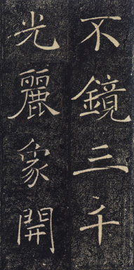
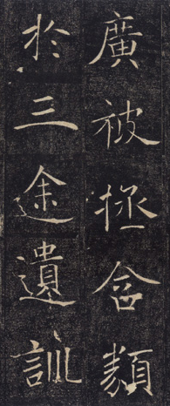

第二节 隶书临摹考试参考样卷

广西壮族自治区普通高等学校招生艺术类专业全区统一考试

隶书临摹 试题（参考样卷）

一、考试题目：
《隶书临摹》
二、考试内容：
临摹图示范本汉代《史晨碑》局部。
三、考试要求：
1.在四尺斗方（约68cm×68cm）的生宣纸上书写，临摹图示的全部内容，不能增减。
2.要求无错漏字，章法完整。
3. 落款统一书写试题所提供的文字内容，不得增减，落款位置统一置于试卷左侧。
四、考试材料和工具：
毛笔、墨汁、画毡、裁纸工具等由考生自备。
四尺生宣斗方2张（包括草稿纸，尺寸约为68cm×68cm），由考点统一发放。
五、考试时间：一小时（60分钟）

汉代《史晨碑》局部范本图示：

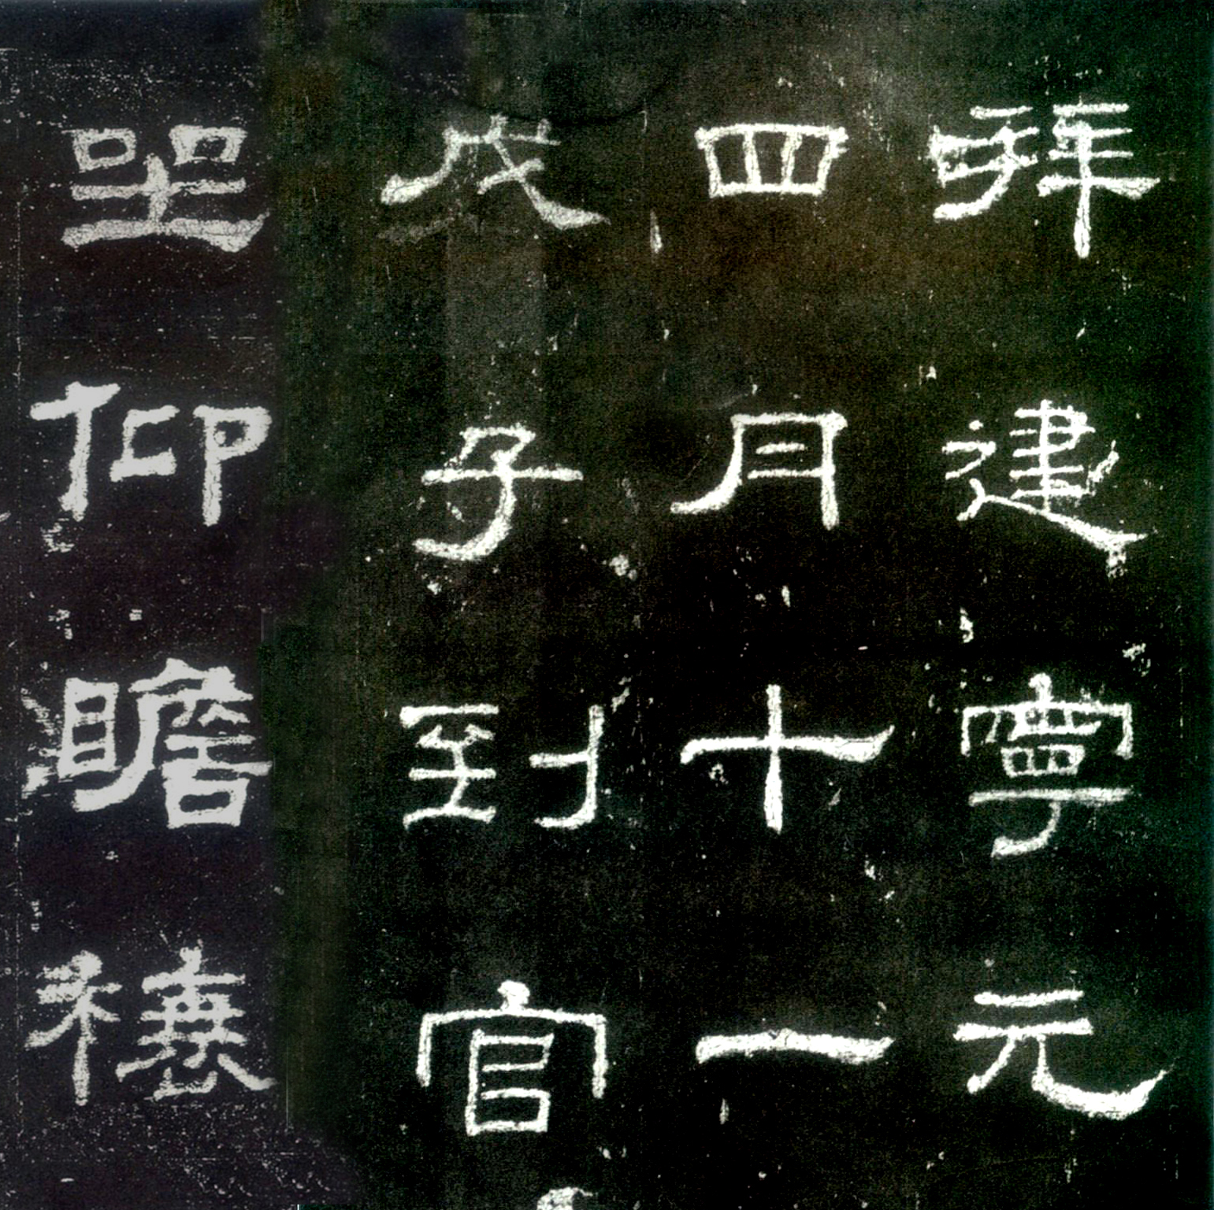

第三节 书法创作考试参考样卷
广西壮族自治区普通高等学校招生艺术类专业全区统一考试

书法创作 试题（参考样卷）

一、考试题目（在下面两首诗文中任选一题）：
1.故人不可见，江水日东流。
借问襄阳老，江山空蔡州。
——唐·王维《哭孟浩然》
2. 李白乘舟将欲行，忽闻岸上踏歌声。
桃花潭水深千尺，不及汪伦送我情。
——唐·李白《赠汪伦》
二、考试内容：
用行书书体书写出考试题目中自选的一题内容。
三、考试要求：
1.须书写出自选一题的全部诗文内容，不能增减。
2.在四尺斗方（约68cm×68cm）的生宣纸上书写。
3.要求无错漏字，章法完整。
4. 落款统一书写试题所提供的文字内容，不得增减，落款位置统一置于试卷左侧。
四、考试材料和工具：
毛笔、墨汁、画毡、裁纸工具等由考生自备。
四尺生宣斗方2张（包括草稿纸，尺寸约为68cm×68cm），由考点统一发放。
五、考试时间：一小时（60分钟）

